195 лет со дня рождения русского писателя
Алексея Феофилактовича Писемского
(1821-1881)
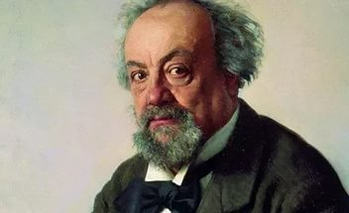 | Родился 11 марта (23 н.с.) в селе Раменье Костромской губернии в небогатой дворянской семье. Детские годы провел в Ветлуге, где его отец, подполковник в отставке, служил городничим.  В 1934 - 40 учился в костромской гимназии, по окончании которой поступил в Московский университет на математическое отделение философского факультета. "Научных сведений... приобрел немного, зато познакомился с Шекспиром, Гёте, Руссо, Воль-тером, Гюго, сознательно оценил русскую литературу" - так скажет о своих студенческих годах Писемский.  Окончив в 1844 университет, переехал в деревню, но вскоре поступил на службу в костромскую палату, где прослужил несколько лет. Служебные поездки по губернии дали писателю богатый материал для творчества.  Первым опубликованным произведением Писемского был рассказ "Нина" (1848), но настоящую известность ему принесла повесть "Тюфяк" (1850). Уже первые повести поставили его в один ряд с лучшими писателями того времени.  В 1953 Погодиным были изданы "Повести и рассказы" Писемского в трех томах, куда вошли уже известные его произведения: "Комик", "Брак по страсти", "Ипохондрик" и др. Его отношения с "молодой редакцией" "Москвитянина" (А.Островский, А.Григорьев и др.) все больше укреплялись. Важное место в творчестве Писемского заняла также пьеса "Горькая судьбина" (1859), за которую он в 1860 получил премию Академии наук.  Он умер 21 января (2 февраля н.с.) 1881.

Литературное творчество
Алексея Феофелактовича Писемского
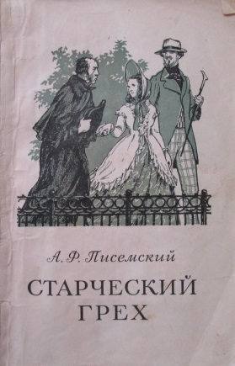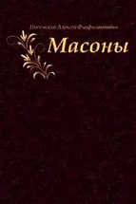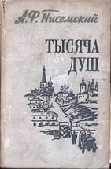

145лет со дня рождения немецкого писателя и общественного деятеля
Генриха Манна
(1871-1956)
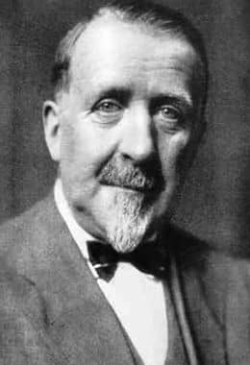 | Родился в старинной бюргерской семье, учился в Берлинском университете. При Веймарской республике был членом (с 1926 г.), затем председателем отделения литературы прусской Академии искусств.  В 1933—1940 гг. в эмиграции во Франции. С1936 г. председатель Комитета германского Народного фронта, созданного в Париже. С1940 г жил в США (Лос-Анджелес).  В романе «Земля обетованная» (1900 г.) собирательный образ буржуазного мира дан в тонах сатирического гротеска. Индивидуалистические, декадентские увлечения Манна сказались в трилогии «Богини» (1903 г.). В последующих романах Манна реалистическое начало укрепляется.  Роман «Учитель Гнус» (1905 г.) —обличение прусской муштры, пронизавшей систему воспитания молодежи и весь правопорядок вильгелъмовской Германии, Роман «Маленький город» (1909 г.) в духе веселой иронии и трагикомической буффонады изображает демократическую общественность итальянского городка.  С начала 10-х гг. XX в. развертывается публицистическая и литературно-критическая деятельность Манна. За месяц до начала Первой мировой войны Манн закончил одно из самых значительных своих произведений —роман «Верноподданный». В нем дано глубоко реалистическое и одновременно символически-гротескное изображение нравов кайзеровской империи. Герой Дидерих Геслинг — буржуазный делец, оголтелый шовинист — многими чертами предвосхищает тип гитлеровца.  «Верноподданным» открывается трилогия «Империя», продолженная в романах «Бедные» (1917 г.) и «Голова» (1925г.), в которой подводится итог целому историческому периоду в жизни различных слоев немецкого общества накануне войны.  Эти и другие романы Манна отмечены резкой критикой хищнической сущности капитализма. В этом же русле развивается его публицистика.  Созданная в 30-е годы дилогия о Генрихе IV —«Юность Генриха IV» (1935 г) и «Зрелость Генриха IV» (1938 г.) — вершина позднего художественного творчества Манна. Исторический фон дилогии —французское Возрождение; король Генрих IV, «гуманист на коне, с мечом в руке», раскрывается как носитель исторического прогресса. В романе много прямых параллелей с современностью.  Итог публицистики Манна — книга «Обзор века» (1946 г.), сочетающая в себе жанры мемуарной литературы, политической хроники, автобиографии. В книге, дающей критическую оценку эпохи, доминирует мысль о решающем воздействии СССР на мировые события.  В послевоенные годы Манн поддерживал тесные связи с ГДР, был избран первым президентом Германской академии искусств, находящейся в Берлине.

Литературное творчество
Генриха Манна
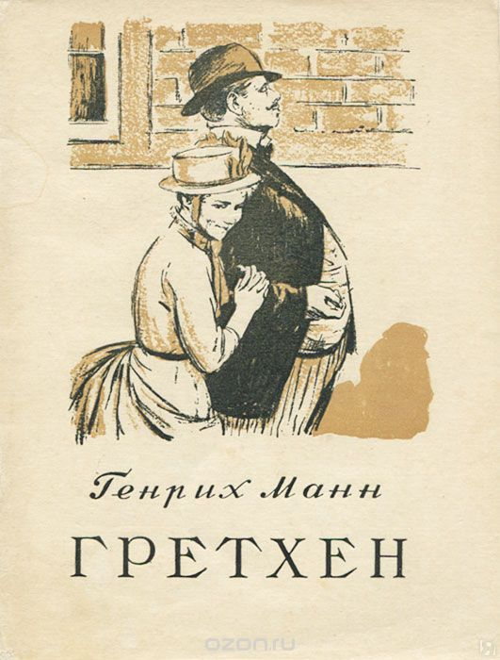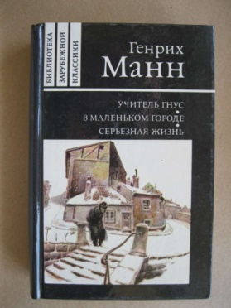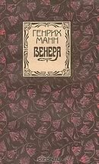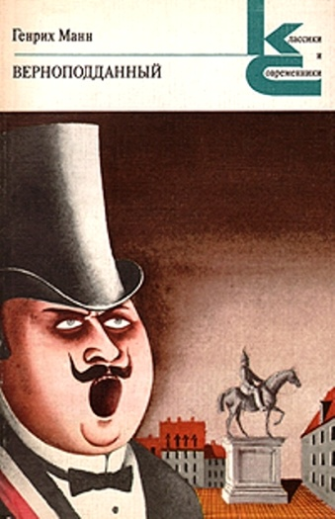
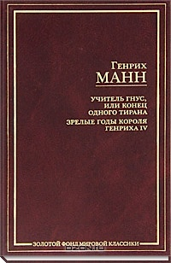

190 лет со дня рождения библиографа, библиофила
Григория Николаевича Геннади
(1826-1880)
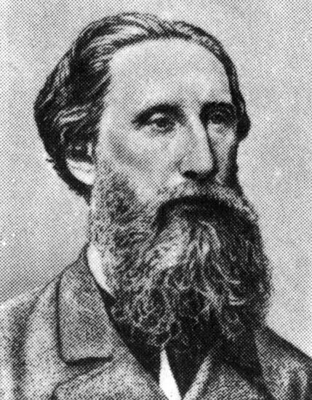 | Происходил из дворян; окончил юридический факультет Санкт-Петербургского университета. В 1861—1863 гг. был мировым посредником в Сычевском уезде Смоленской губернии; последние годы жизни провёл в Германии (в Берлине и Дрездене). Имел обширные знакомства в литературной среде. Библиографическая деятельность: Русские книжные редкости. Титульный лист Свою библиографическая деятельность начал в 1849 г. До конца 1850-х гг. занимался библиографией различных, часто не связанных между собой отраслей, активно печатаясь в «Санкт-Петербургских ведомостях», «Современнике», «Отечественных записках», «Москвитянине», «Библиотеке для чтения», «Голосе» и других исторических и библиографических журналах. Явился автором более 150 библиографических трудов по географии, этнографии, статистике, истории, археологии, краеведению, истории русской литературы. В 1860-х гг. начал создавать свой главный труд — «Справочный словарь о русских писателях и учёных». Кроме того, Геннади занимался редактированием и переизданием книг. Им были переизданы: «Жизнь Ваньки Каина» (1859), «Памятные записки А. В. Храповицкого» (1862), «Записки графа Сегюра о царствовании Екатерины II» (1865); отредактированы: исаковские издания сочинений Пушкина (1-е изд., 1859; 2-е изд., 1869—1871), «Любовь. Сборник эротических стихотворений русских поэтов» (1860). Репутацию Геннади в некоторой мере испортило занятие редактированием сочинений Пушкина. Стараясь сохранить каждое написанное поэтом слово, он вставлял прямо в текст варианты и зачеркнутые самим Пушкиным строки. Получилось столь неудачное и неудобное для чтения издание (хотя методика создания академических изданий тогда ещё не была до конца разработана), что друг Пушкина С. А. Соболевский написал эпиграмму: О жертва бедная двух адовых исчадий, Тебя убил Дантес и издает Геннади.

Литературное творчество
Григория Николаевича Геннади

